Tietokoneen komponentit
Vastaa kysymyksiin lyhyesti. Etsi kuvat komponenteista netistä ja liitä kuvat vastausten vieressä olevaan laatikkoon mallin mukaan.
 | Tietoja | kuva
Prosessori eli suoritin | Tehtävä tietokoneessa? koneen sydän-  Mitä tarkoittaa kellotaajuus? emt  Suurimmat valmistajat? Intel Amd  Mitä tarkoittavat ytimet? tehoa  Miten teho on kasvanut viime vuosina? nopeus on nopia | 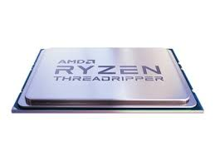
keskusmuisti eli RAM | Tehtävä tietokoneessa? sivujen auki pito  Kuinka paljon RAM nykykoneissa yleensä on?  16GB | 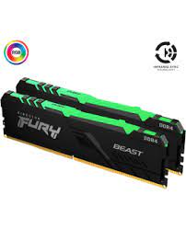
Näytönohjain | Tehtävä koneessa?  parantaa grafiikkaa | 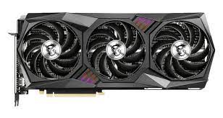
Virtalähde | Tehtävä tietokoneessa?  tuo virran koneeseen | 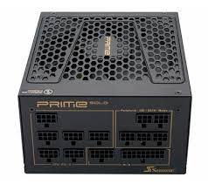
Kiintolevy eli kovalevy | Tehtävä tietokoneessa?  Vertaile SSD ja HDD. ssd on nopeampi muisti  Paljonko muistia nykykoneissa yleensä on? 500GB-1TB | 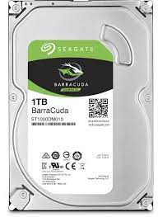
Emolevy | Tehtävä tietokoneessa? pitää komponentit paikallaan antaa virrat muihin siinä on pää bios | 